Octree 算法

Wenping Guo

算法原理
Octree是基于空间切分算法(space partitioning)中的一种, 另外一种著名的算法是 kdtree. Octree算法根据数据点的坐标特征, 将数据点划分到大小不同的多个箱体中(Octant). 如果某个箱体中包含多个数据点,再以递归的方式进行分解处理, 直至箱体的尺寸达到某个阈值. 这些箱体形成像树一样的层级结构. 一旦Octree构造完成, 搜索某个数据点的邻近点, 就可以循着树根搜索相关的子箱体, 然后再计算与这些箱体中数据点的距离, 从而最终确定邻近与否. Octree算法通过牺牲一定的内存(Octree数据结构), 极大地减小了后续需要几何距离计算的次数, 降低了计算复杂度, 因而可以处理更大体系.

问题定义
P是三维数据点集合:
求某点q在距离限制范围 内的最近邻数据点:

数据结构

Octant
Octant 是三维几何空间中, 以中心点分界的八个象限(或箱体)之一 .
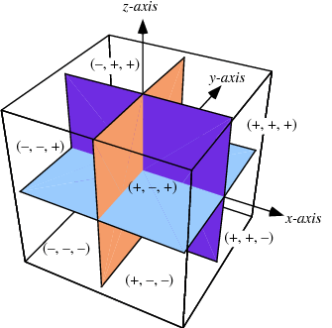 Figure 1: Octant
八个 Octant 可以唯一指认, 比如(+, +, +) 对应第一象限, (-, +, +) 对应第二象限等.

Octree
Octree 是 Octant 所构成的树状结构. 对于三维数据点所在几何空间里:
- 将数据点以递归的方式分割成不重叠的区域. 一个或几个数据点属于唯一的一个Octant.
- Octant之间存在树状的派生关系. parents, children, siblings等.

构建 Octree

Root Octant
root octant包含所有数据点. 构建方式:
- 遍历数据点, 找到数据点在X轴, Y轴和Z轴这三个方向的边界值.
- 以最长的一端来设置Octant的大小.
- 根据边界值确定Octant的中心位置坐标.

如何划分child octant
- 计算新octant的center
- 计算新octant的extent
- 遍历octant中的点, 计算与center的相对坐标
- 对相对坐标的xyz进行分类, 8个象限中的点, 放入8个不同的octant.

递归中止条件
- Octant的大小.
- bucket size: Octant所含数据点的多少.

搜索球(Query ball)

实现思路概述
对搜索球与 Octant 可能关系进行完全分类:
- Octant与搜索球有重叠区域:
  - 搜索球完全包含Octant
    - 将Octant中的所有点纳入需要进行距离计算的点集.
  - 搜索球不完全包含Octant:
    - 将Octant切分为更小的8个 Octant, 递归处理下去.
- Octant 与搜索球无重叠区域: 忽略该Octant中的所有点.
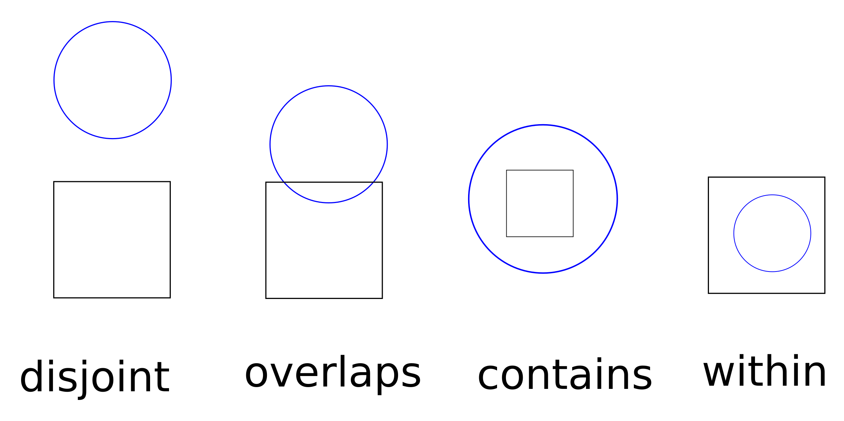 Figure 2: Octant与Query ball关系的完全分类
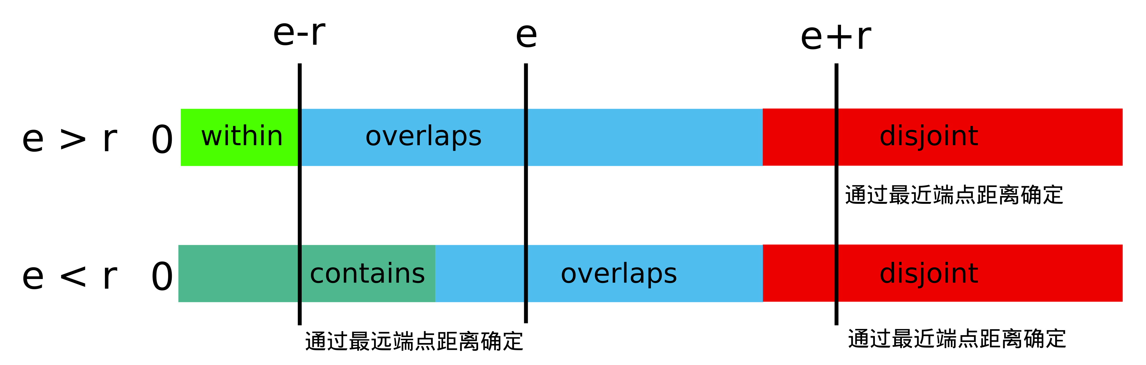 Figure 3: 逻辑分类关系
Query ball 与 Octant 关系的计算方式:
- 如果query ball大于extent
  - disjoint
  - overlaps
  - contains
- 如果query ball小于extent
  - disjoint
  - overlaps
  - within
关于搜索策略:
- 对于自根向叶的搜索, e越来越小, 用contains判断, 可提前返回, 减少向下递归深度.
- 对于自叶向根的搜索, e越来越大, 用within判断, 可提前返回, 可减少向上递归深度.

判断重叠与否
- 计算 在立方体坐标系下的相对坐标 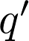, 将其镜像到第一象限 (+, +, +).
- 如果 的坐标xyz中任一分量大于 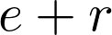: 不重叠.
if (x > maxdist || y > maxdist || z > maxdist) return false;
- 如果 的坐标xyz中任一分量小于e: 重叠
int32_t num_less_extent = (x < o->extent) + (y < o->extent) + (z < o->extent);
// a. inside the surface region of the octant.
if (num_less_extent > 1) return true;
- 如果 的坐标xyz中任一分量都在 和$ e+r$ 之间找到立方体中距离 最近的端点m(e, e, e), 计算 至 的距离, 判断是否小于r
// b. checking the corner region && edge region.
x = std::max(x - o->extent, 0.0f);
y = std::max(y - o->extent, 0.0f);
z = std::max(z - o->extent, 0.0f);
return (Distance::norm(x, y, z) < sqRadius);
问题:
- 对于corner case, 是否全部当做overlap来处理, 带来的损耗不一定很大? 这样可以避免计算一次distance. [2018-03-06 Tue] 经测试, 有微小改进, 几乎不可见.
- 原文中为了节省存储空间, octant只保留start_index和end_index. 这增加了代码的复杂度, 但对检索效率没有改进.

判断包含与否
找到 Octang 中距离搜索球中心最远的边界点(对角), 计算其距离. 或将 镜像到第一象限 (+, +, +), 求其与 (-, -, -) 对角点的距离.
float x = get<0>(query) - o->x;
float y = get<1>(query) - o->y;
float z = get<2>(query) - o->z;

x = std::abs(x);
y = std::abs(y);
z = std::abs(z);
// reminder: (x, y, z) - (-e, -e, -e) = (x, y, z) + (e, e, e)
x += o->extent;
y += o->extent;
z += o->extent;

return (Distance::norm(x, y, z) < sqRadius);

特殊情况: 如果query point是octree中的一个数据点
这种情况下, 检索效率可以进一步提高.
- 所有的数据点分别属于大小不同的Octant (leaf nodes).
- 根据query point的位置, 可以确定所归属的 Octant.
- 根据所归属的octant, 可以快速判断邻近的 Octants.
- 逆向搜索: 从枝节点向根节点搜索.

效率对比
SciPy中的 KDTree 是最主流的最近邻搜索算法. 对于SciPy, 我们选择用C语言实现的最高性能版本 cKDTree.
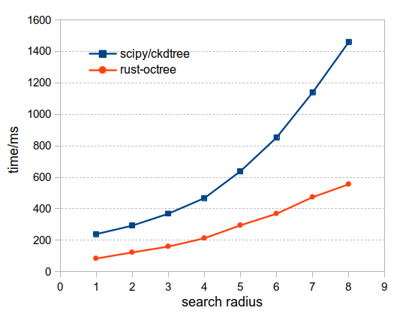 Figure 4: SciPy/ckdtree vs Rust-Octree
我们构建了一个包含约50000个坐标点的测试体系(examples/data/3wu2.xyz). 在单核运行模式下, 分别测试Kdtree和Octree在搜索半径由1至9时, 所用的总时间. 由 Figure 4 所示, 我们实现的Octree算法明显优于Kdtree算法.

参考文献
- 原始文献: Behley20152IICRAI
- 原作者Cpp实现代码: jbehley/octree: Fast radius neighbor search with an Octree (ICRA 2015)

https://en.wikipedia.org/wiki/K-d_tree
http://mathworld.wolfram.com/Octant.html
https://en.wikipedia.org/wiki/Octant_(solid_geometry)
https://docs.scipy.org/doc/scipy/reference/generated/scipy.spatial.cKDTree.html

